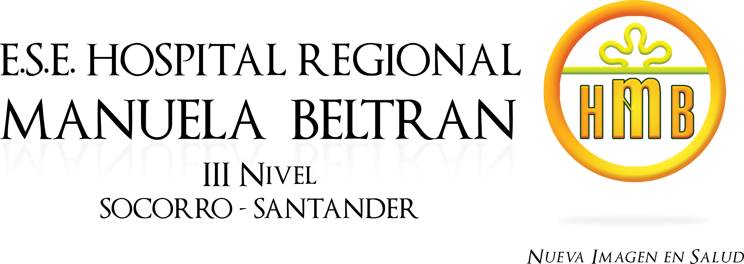

INVITACIÓN PÚBLICA HRMB-CP-004-15

EL SUSCRITO GERENTE DE LA E.S.E SE PERMITE INVITAR A TODAS LAS EMPRESAS QUE ESTÉN INTERESADAS EN OFERTAR:

LA EJECUCIÓN COLECTIVA LABORAL DE TODAS LAS ACTIVIDADES ASISTENCIALES DE CARÀCTER PROFESIONAL, TECNOLÒGICA, TÈCNICA Y AUXILIAR, QUE SE REQUIERAN EN LOS DIFERENTES SERVICIOS DE LA E.S.E. HOSPITAL REGIONAL MANUELA BELTRÁN DEL SOCORRO

Los interesados pueden acceder a los Términos de Condiciones de la CONVOCATORIA PÚBLICA, disponibles en:

- La Oficina Jurídica de la Institución ubicada en el segundo piso del área administrativa en la carrera 16 No 9-53 teléfono 7274000 Ext. 227 a partir del día 28 de Enero de 2015.

- En la página Web www.colombiacompra.gov.co.

Las propuestas serán recibidas el 04 de Febrero de 2015 desde las 8:00 am hasta las 4:00 pm. hora en que se cerrará oficialmente la convocatoria.

Ademas se convoca a toda persona, organización, agremiación y veedurías ciudadana interesada en el proceso referenciado, con el propósito de que se ejerza el control ciudadano, de acuerdo a lo dispuesto por el artículo 270 de C.P. y la Ley permitiéndole su participación y acceso al proceso y sus documentos, dentro del ejercicio de sus derecho y con los límites que impone la Constitución Política y la ley.

Socorro, 28 de Enero de 2015.

CARLOS CORREA MOSQUERA
GERENTE

Revisó: Subgerente Administrativo y Fro.

Subgerente Científico.

